报告信息网上公开表
用人单位名称 | 乐陵市国何工艺五金有限公司Z22E05042
地址 | 山东省德州市乐陵市齐北路中段路南
联系人 | 王同义
项目类别 | 检测
项目组人员 | 翟赛赛、张萍萍
现场调查人 | 刘海林、王云霞 | 现场采样人 | 翟赛赛、张萍萍
现场检测人 | 翟赛赛、张萍萍 | 用人单位陪同人 | 王同义
现场采样与检测时间 | 2022.5.21
现场调查  照片 | 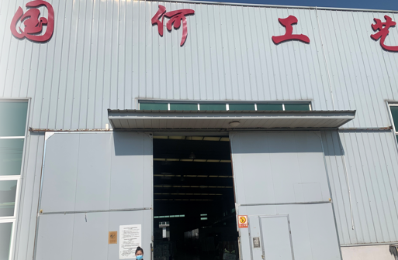
现场采样  照片 | 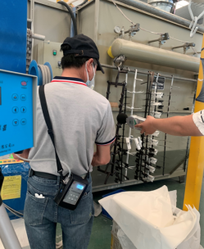
现场检测  照片 | 